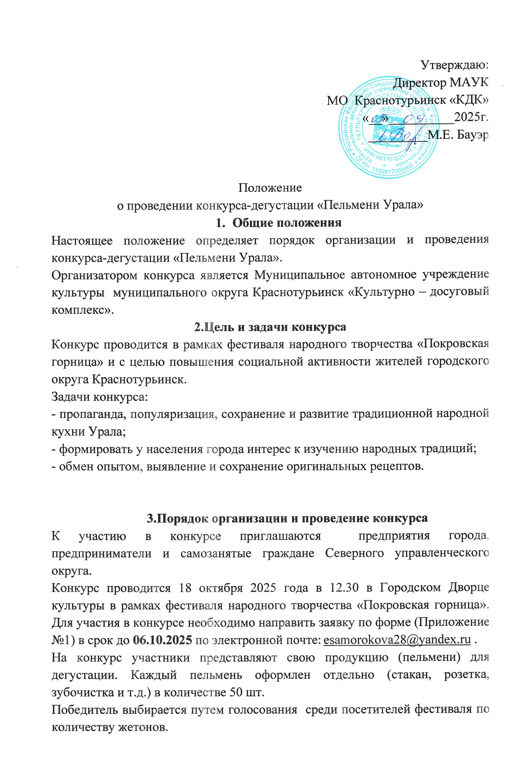

Во время конкурса дегустацию проводят волонтеры.
Участники конкурса могут продавать свою продукцию как в замороженном, так и в приготовленном виде.
Организаторы предоставляют оборудование для приготовления продукции и столы. Посуду для приготовления обеспечивают сами участники.

4.Награждение участников конкурса
Участники Конкурса награждаются дипломами конкурса и памятными подарками.
Победитель Конкурса награждается дипломом Победителя.
Награждение состоится на сцене Городского Дворца культуры.

5.Организационный комитет конкурса
Для решения текущих вопросов организации Конкурса создается организационный комитет, в состав которого входят представители Муниципального автономного учреждения культуры муниципального округа Краснотурьинск "Культурно – досугового комплекса».
Организационный комитет Конкурса осуществляет общее руководство по подготовке и проведению Конкурса.

Контактные лица: Саморокова Елена Викторовна, +79530465482

Приложение №1
Заявка
на участие в конкурсе -дегустации «Пельмени Урала»
в рамках фестиваля народного творчества «Покровская горница»

Наименование организации/ФИО участника*:
Адрес организации (при наличии):
Контактный телефон:
Адрес электронной почты:

*Данные указываются для диплома

